离线 RAG Agent 架构设计文档
总体架构、处理流程、时序图、部署图、Tool/MCP/Skill 交互细节

1. 需求理解
- 系统需要处理两类任务：离线知识构建和在线查询/字段填充。
- 离线构建把多格式文件解析成标准 DocumentModel，再按规则分片、向量化、写入 PostgreSQL/pgvector。
- 在线查询先做鉴权和查询理解，再根据“字段明确程度”选择精确查询、向量检索或混合检索。
- 字段填充场景应尽量不调用 LLM，直接基于 row_id 返回同一行字段，减少成本和幻觉。

2. 总体架构
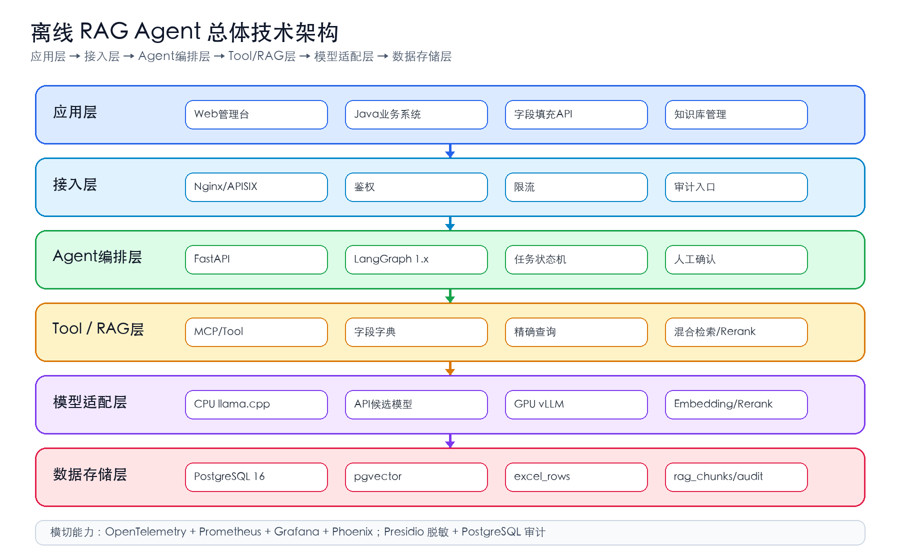
图 1：离线 RAG Agent 总体技术架构

3. 处理流程
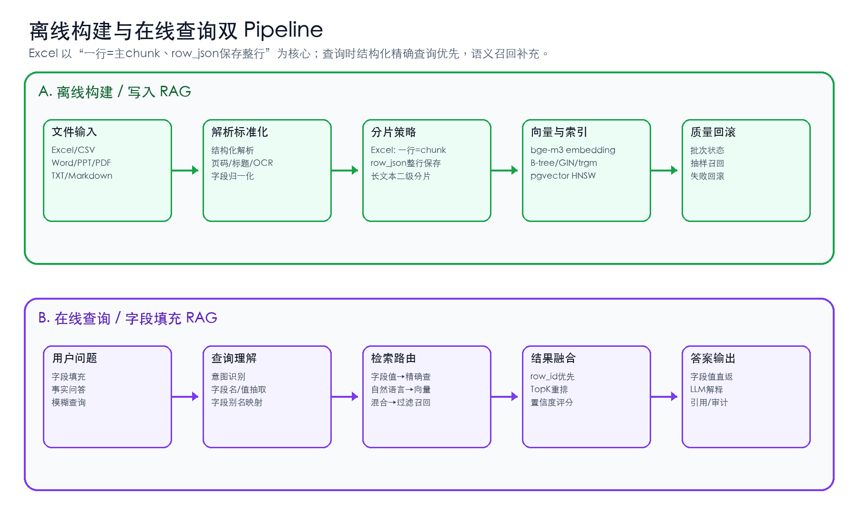
图 2：离线构建与在线查询处理流程

4. 时序图
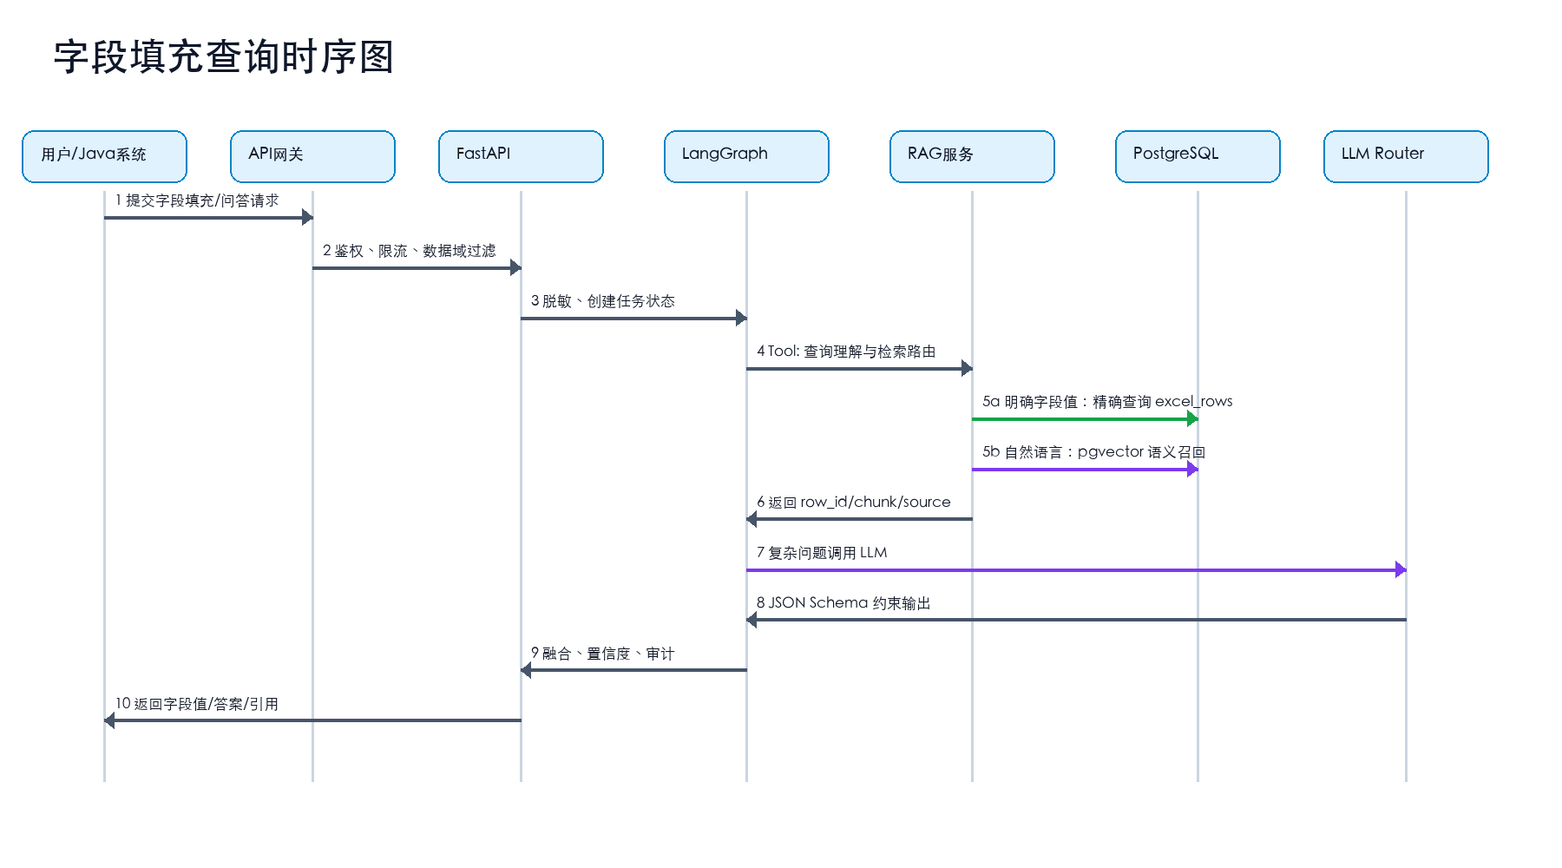
图 3：字段填充查询时序图

5. 模块设计
模块 | 职责 | 关键逻辑
文件接入模块 | 文件上传、目录扫描、批次管理 | 生成 source_id、batch_id、checksum，记录原始文件路径。
解析模块 | 按文件类型解析 | Excel 结构化解析；Word/PPT/PDF 按标题、页码、slide、OCR 解析。
分片模块 | 生成 chunk 与 metadata | Excel 一行一个主 chunk，row_json 保留整行；非 Excel 按标题/段落/页切分。
索引模块 | 写入 PG 与向量库 | rag_chunks 保存文本和向量，excel_rows 保存整行数据，field_dictionary 保存字段别名。
查询理解模块 | 识别意图与字段 | 抽取字段名、字段值、目标字段，完成别名映射。
检索路由模块 | 选择查询路径 | 明确字段值走精确查询；自然语言走向量；混合场景先过滤再召回。
Agent 编排模块 | 串联状态与工具 | LangGraph 管理状态机、重试、人工确认、审计。
LLM Router | 统一模型入口 | CPU/API/GPU 三模式切换，对上层暴露统一接口。

6. Tool / MCP / Skill 交互
- Tool：字段字典查询、PostgreSQL 精确查询、pgvector 检索、Rerank、审计写入、脱敏均封装成确定性工具。
- MCP：后续可把数据库、文件系统、内部知识源封装为 MCP Server，供不同 Agent 复用。
- Skill：把 Excel 行级分片、字段别名学习、质量检查等专家流程沉淀为稳定技能，避免每次依赖 LLM 临场发挥。
- Agent：只负责决策和编排，不负责执行可确定的脏活；确定性逻辑全部下沉到工具和技能。

7. 部署架构
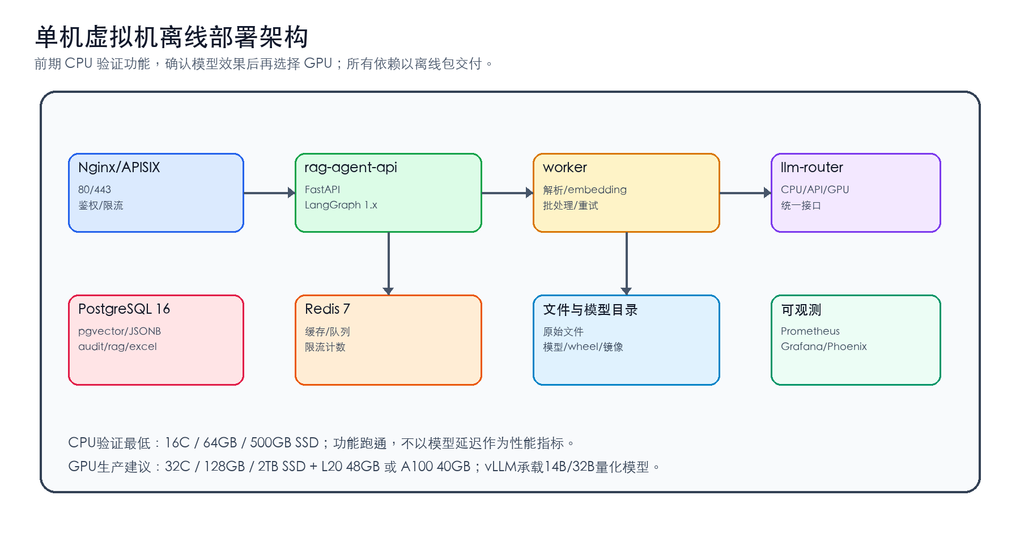
图 4：单机虚拟机离线部署架构

8. 高性能策略
- 大 JSON 不直接进入模型：先入库，再按字段、表、业务域分批处理。
- 结构化优先：字段填充优先 PostgreSQL 精确查询，必要时再语义召回。
- 缓存：schema hash、字段别名、query embedding、常见查询结果进入 Redis。
- 异步化：解析、embedding、批量导入走 worker 队列，可重试可回滚。
- 限流：网关限流 + LLM Router 并发控制，防止模型服务被打满。

